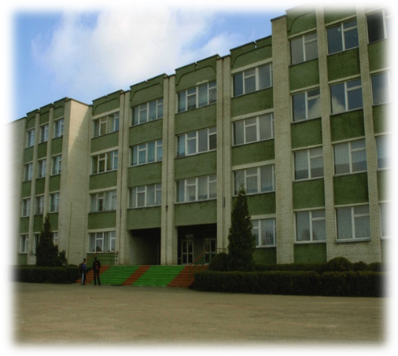
Луцький
навчально-виховний комплекс
« Загальноосвітня школа
І-ІІ ступенів №24 –
технологічний ліцей»

вул.Станіславського,52а,
тел. 264561, 264728
запрошує
дітей на навчання у перший клас

Для зарахування до 1 класу слід подати такі документи:
1. Заява на ім’я директора
2. Копія свідоцтва про народження
3. Медична довідка

Документи приймаються з 02.01.2018 року:
щоденно /крім суботи та неділі/ з 9.00 до 17.00

Учні мають можливість розвивати свої творчі здібності, відвідуючи заняття навчально – пізнавального центру «Країна Обдарованих Малят»:

- логіка
- розвиток творчих здібностей
- англійська мова
- українська мова
- гурток кераміки
- хор «Веселка»
- вокальний гурт «Джерельце»
- фольклорний гурт «Веретенце»
- ансамбль сучасного танцю «Ремікс»
- «Веселі старти»
- початкове технічне моделювання
- драматичний гурток «Веселиця»
- хореографія

До послуг учнів та батьків

- спальна кімната
- спортивна зала
- стадіон
- тренажерна зала
- спортивний інвентар
- тир
- актова зала
- кабінет вокально-хорового мистецтва
- хореографічний кабінет
- бібліотека
- їдальня
- комп'ютерний клас
- столярна майстерня
- слюсарна майстерня
- медичний кабінет
- соціально - психологічна служба
- логопед

Навчання проводиться в І зміну

